Методическая разработка урока окружающего мира в 3 классе по теме
«Растениеводство».
Цели урока:
- Ознакомить учащихся с направлением сельского хозяйства – растениеводством.
- Научить распознавать различные виды культурных растений.
- Развивать навыки анализа и обобщения полученной информации.
- Формировать осознанное отношение к сельскохозяйственной продукции.
Планируемые результаты
Предметные: Выявить связь между региональными природными условиями и развитием растениеводства; научиться различать семена злаковых культур.
Метапредметные: Понимать и сохранять учебную задачу, давать оценку своим достижениям, выполнять тестовые задания с выбором ответа, готовить сообщения, делать выводы.
Личностные: Проявить интерес к исследовательской деятельности, осознать личную значимость обучения.
Приёмы проблемно-диалогической технологии: актуализация знаний, постановка проблемы, совместное исследование и последующее применение новых знаний, подведение итога урока.
Оборудование:
- Гербарий: рожь, овес, ячмень, пшеница, тимофеевка, лён, хлопок.
- Карточки с названиями культур: зерновые, кормовые, прядильные.
- Образцы круп и карточки с их названиями.
- Глобус.
- Зернодробилка.
- Презентация к уроку на тему «Растениеводство».
- Электронное приложение (диск) к учебнику А.А.Плешакова.
Ход урока:
I. Организационный этап.
-Начинаем урок. Работаем дружно и организованно. Будьте внимательны. Обратите внимание на слайды. Как вы думаете, о чем пойдет речь? (Слайды с пейзажами)
(Предположительные ответы о растениях).
II. Работа над новым материалом.
2.1. Введение в тему урока.
На подносе следующие предметы: белый (пшеничный) хлеб; ржаной хлеб; овсяное печенье; крупы: перловка, пшено, гречневая крупа, ячневая крупа, овсяная крупа, пшеничная крупа, манная крупа.
- Скажите, что объединяет все эти предметы? (Можно употреблять в пищу. Все эти продукты растительного происхождения.)
-Как вы думаете, могли ли люди в начале эпохи первобытного общества собрать богатый урожай? (Нет. Все растения были дикорастущими, человек не умел ухаживать за растениями).
-А что делали для получения лучшего урожая?(Люди со временем стали сами сажать растения, научились обрабатывать почву, удобрять ее, бороться с сорняками и вредителями.)
-Вы правы, ребята, люди стали отбирать, сохранять и сеять лучшие семена, передавать свой опыт из поколения в поколение. Постепенно возникли культурные растения – они приобрели свойства, необходимые человеку. Так зародилось растениеводство. Как вы понимаете значение этого слова? (Предположения детей).
2.2. Входное тестирование на начало урока.(По результатам входного тестирования ребята убеждаются, что знаний пока недостаточно. В конце урока сравниваем с итоговым тестированием)
Учащиеся отвечают сигнальными карточками «Светофор».
- Что такое растениеводство?
- Для чего люди занимаются растениеводством?
- На какие группы делят культурные растения?
- Из какого растения получают пшено?
- Из какого растения получают манную крупу?
На доске открывается запись: РАСТЕНИЕВОДСТВО.
Тема нашего урока «Растениеводство».
Даётся определение: растениеводство – выращивание культурных растений. (Записываем в рабочей тетради с. 31, №1)
2.3.Подведение учащихся к формулировке целей урока.
Работа в группах
- Перед вами карточки растений с семенами:
1) пшеница, рожь, овес, ячмень. Плоды эти растений называют зерном.
(Приложение 1)
2) люцерна, клевер, тимофеевка, кормовая свекла. (Приложение 2)
3) лен, хлопчатник. (Приложение 3)
- Распределите эти растения на 3 группы
- С какой целью их выращивают?
- Дайте название каждой группе.
(Зерновые, прядильные, кормовые культуры.)
Проверка работы каждой группы, с последующим заполнением схемы на доске.
(В рабочей тетради с.32, №4)
-Ребята, какова цель нашего урока? Как вы думаете? (…)
Объявить цели урока.
2.4. Зерновые культуры.
–Как вы думаете, с какой целью люди занимаются растениеводством? (Чтобы получить продукты питания. Например, чтобы на нашем столе всегда был хлеб, растениеводы выращивают зерновые культуры– пшеницу, рожь, ячмень, овес)
-Пшеница бывает озимая и яровая. Озимую пшеницу сеют осенью. Молодые растения зимуют под снегом, а весной продолжают развиваться. Яровую пшеницу сеют весной. В конце лета сначала созревает озимая пшеница, а потом яровая. Рожь в нашей стране выращивают в основном озимую, а в районах с суровой зимой – яровую.
2.5.Практическая работа «Учимся сравнивать и описывать культурные растения» в рабочей тетради на стр. 31, №3 (учебник стр.51). Работа в парах( взаимопроверка)
На ладони растереть колоски, рассмотреть зерна, определить название растения и записать в рабочую тетрадь. (Фото 1)
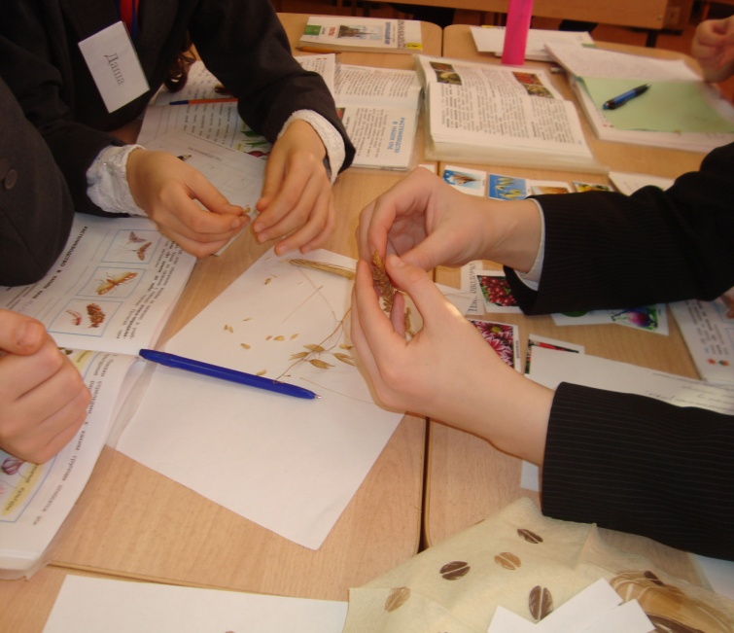

2.6. Определение названий круп и из какой зерновой культуры её получили
Работа в группах
( На столе лежат образцы круп. Учащиеся подбирают карточки с их названиями. )
-Ребята, попробуйте объяснить, какие крупы получают из зерна этих растений:
- из гречихи (гречневую крупу).
- из проса (пшено);
- из пшеницы (манную крупу, пшеничную крупу - крупчатку);
- из овса (овсяные хлопья, толокно, овсяная крупа);
- из ячменя (перловую крупу - перловка, ячневая крупа). (Фото 2)
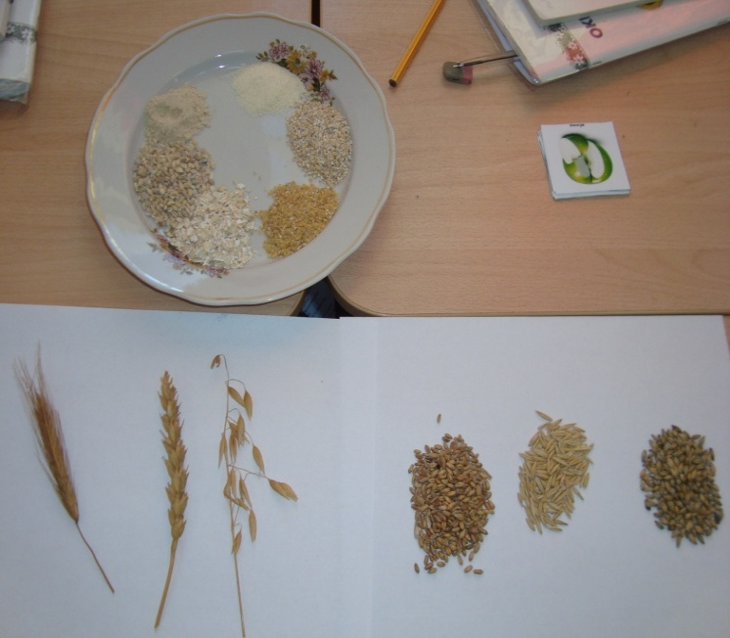

2.7.Кормовые культуры.
Люди занимаются растениеводством не только для того, чтобы получить продукты питания, но и для того, чтобы обеспечить кормами, как вы думаете, кого? (Домашних животных) Для этого выращивают кормовые культуры – тимофеевку, клевер, люцерну (сено) и кормовую свеклу.
-А зерновыми культурами можно кормить домашних животных? (да, привести примеры)
- Лучше кормить цельными зернами или дробленными?
(Дробленное зерно хорошо усваивается. Домашние животные хорошо прибавляют вес, коровы увеличивают удои)
2.8. Продемонстрировать работу старинной зернодробилки – физкультминутка. (Ребята в зернодробилку всыпают зерно, крутят жернова, получают дроблёное зерно (дроблёнку). (Фото 3)
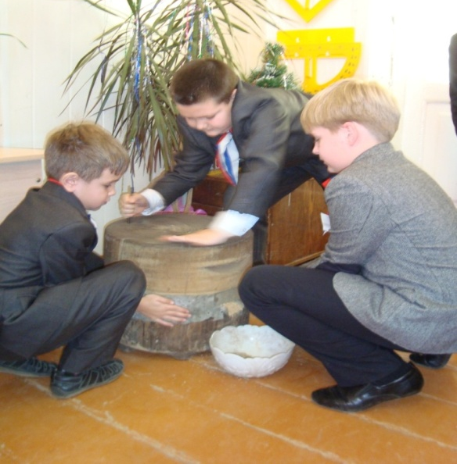
Делают вывод, что это тяжёлый труд.
- Люди многих профессий работают в растениеводстве. Какие вы знаете? (тракторист-машинист, комбайнер, агроном, хлебороб, овощевод, садовод, хлопкороб, цветовод, семеновод, мастер орошения).
2.9. Прядильные культуры.
К прядильным культурам относятся хлопчатник и лен. (Показать хлопок и лён: растение, волокно, нить) На специальных промышленных предприятиях из этих растений получают волокно. Из волокна делают нити, а из нитей ткут ткани.
(Демонстрация чувашского национального платья из домотканого льна)
2.10. Электронное приложение к учебнику А.А.Плешакова
Николай Иванович Вавилов ( 1887-1943 ) – выдающийся русский ученый-биолог, собравший крупнейшую в мире коллекцию семян культурных растений. Изучая культурные растения всего мира, он установил, что каждое растение имеет свою родину. (Далее работа по диску электронного приложения к учебнику А.А. Плешакова) (Показывать на глобусе)
III. Работа над закреплением изученного материала
Работа в парах( взаимопроверка)
3.1. Работа в рабочей тетради с. 32, №6.
На доске в схеме добавляем карточки: овощи, фрукты, цветы.
3.2.Практическая игра «Лишний»
Среди настоящих колосков пшеницы, ржи, овса и ячменя найти тимофеевку (среди зерновых культур найти лишнюю кормовую культуру) (Фото 4)
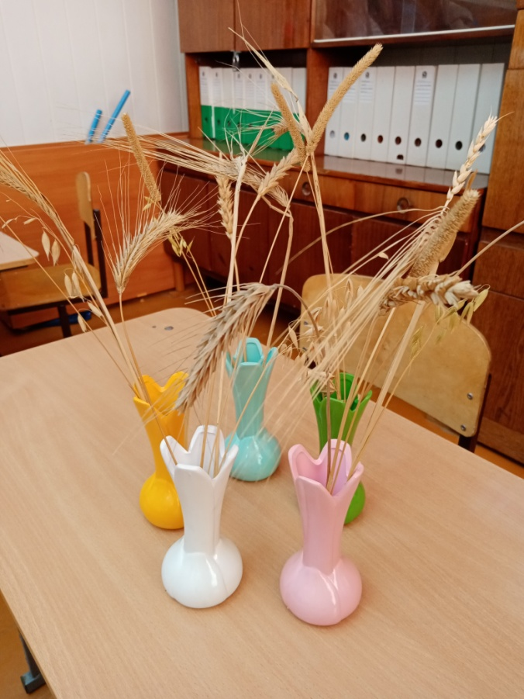

3.3. Работа с тестами с.60-61( Взаимопроверка и выставление оценок.)
3.4. Итоговое тестирование на конец урока.
Учащиеся отвечают сигнальными карточками «Светофор».
(Подведение итогов и выставление оценок)
IV. Рефлексия.
- Уроки разные бывают.
Каким же был у нас урок?
Согласны – слышу я хлопок,
А не согласны – помолчите,
И тихо-тихо посидите.

- Наш урок был:
-интересным?
-скучным-скучным?
-необычным?
-грустным-грустным?
-познавательным?
V. Домашнее задание
Составить коллекцию «Образцы круп»; узнать что такое «толокно».
(Дети приобретают практический опыт распознавания различных зерновых культур и познания того, из каких именно злаков производятся привычные нам крупы)

